ДК 021-2015 – 44310000-6 «Вироби з дроту» (Дріт колючий оцинкований одноосновний 2,8 мм)
UA-2024-03-06-009777-a

Вимоги Тендерної документації | Обгрунтування
Технічні та якісні характеристики

Дріт сталевий колючий оцинкований одноосновний, d.перетину дроту – не менше 2,8 мм;  Тип: Дріт колючий оцинкований або еквівалент.  Галузь застосування – продукція загального призначення;  Діапазон робочих температур від мінус 40 до плюс 100 °С;  Габаритні розміри, мм, зовнішній діаметр мотка не більше 600 мм, висотою не більше 250 мм  Вага, кг, мотки масою 35 ± 2кг  Гарантійні зобов’язання: Гарантійний строк експлуатації – згідно нормативної документації виробника.  Гарантійний термін зберігання – згідно нормативної документації виробника.  Умови зберігання: згідно нормативної документації виробника  Умови транспортування: згідно нормативної документації виробника.  Умови пакування, маркування: маркування повинно містити:  - найменування або товарний знак підприємства-виробника;  - номер партії;  - дату виготовлення;  - клеймо технічного контролю (ВТК)  Примітка до креслення:  а— не менше 2,8 мм;  b — не менше 2,3 мм;  h — не менше 17 мм.  Кути α, β, γ — не менше 30 °  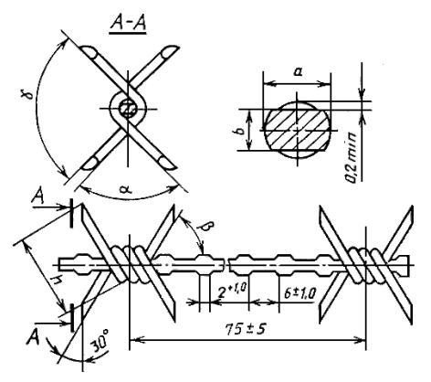 | згідно «Правила перепусткового режиму на залізницях, підприємствах та в установах залізничного транспорту» ЦУО 0008
Очікувана вартість 113 256,00 грн з ПДВ | За результатами маркетингового дослідження ринку

